Ecoba – S4H Implementation

Functional Specification (Form):   
FI-F001 – Phiếu kế toán

Version: 0.1

Document Control Information

Document Information

|  |  |
| --- | --- |
| Document Identification | FI-F001 |
| Document Name | Phiếu kế toán |
| Project Name | Ecoba – S4H Implementation |
| Client | Ecoba |
| Document Author | Nguyễn Thị Thùy Dương |
| Document Version | 0.1 |
| Document Status | Initial |
| Date Released |  |

Document Edit History

| Version | Date | Additions/Modifications | Prepared/Revised by |
| --- | --- | --- | --- |
| 0.1 | 10-Jan-2020 | Initial Version | Nguyễn Thị Thùy Dương |
|  |  |  |  |
|  |  |  |  |
|  |  |  |  |

Document Review/Approval History

| Date | Name | Signature | Comments |
| --- | --- | --- | --- |
|  |  |  |  |
|  |  |  |  |
|  |  |  |  |
|  |  |  |  |

Distribution of Final Document

The following people are designated recipients of the final version of this document:

| Name | Organization/Title |
| --- | --- |
|  |  |
|  |  |
|  |  |

**Table of Contents**

**1.** **Overview** 4

**1.1.** **Overview** 4

**1.2.** **Business Driver** 4

**2.** **Functional Specification Details** 4

**2.1.** **Impacted Sub-process** 4

**2.2.** **Assumptions** 4

**2.3.** **Risks** 4

**3.** **Operational Considerations** 5

**3.1.** **Data Source** 5

**3.2.** **Trigger** 5

**3.3.** **Dependencies** 5

**3.3.1.** **Environment / Configuration** 5

**3.3.2.** **Development Dependencies** 5

**3.3.3.** **Run / Execution Dependencies** 5

**3.4.** **Expected System Load** 5

**4.** **Design Considerations** 6

**4.1.** **Design Details** 6

**4.1.1.** **Access Method or Path** 6

**4.1.2.** **Required Custom Table** 6

**4.2.** **Screen Flow** 6

**4.2.1** **Screen Flow Diagram** 6

**4.2.2** **FI_F001 Phiếu kế toán (Tcode ZFIF001)** 7

**4.2.2.1** **Layout – Title, Header, Footer** 7

**4.2.2.2** **Sample Screen** 7

**4.2.2.3** **Screen Content** 7

**4.2.2.4** **Sample Screen** 7

**4.2.2.5** **Screen Layout and Field List** 16

**4.3** **Output Parameter** 17

**4.4** **Performance Requirements** 17

**4.5** **Error Handling, Correction and Recovery** 17

**5.** **Security and Controls** 18

**5.1** **Security Requirements** 18

**5.2** **Auditing and Control Requirements** 18

**6** **Test Scenarios** 18

**7** **Attachments and Documentation** 18

# **Overview**

## **Overview**

Phiếu kế toán là chứng từ kế toán nội bộ của Ecoba, dùng để in và lưu trữ bản cứng các bút toán đã hạch toán lên hệ thống.

## **Business Driver**

# **Functional Specification Details**

## **Impacted Sub-process**

Process: Tất cả các công đoạn có hạch toán kế toán của FICO, ví dụ Process FIAP-010:

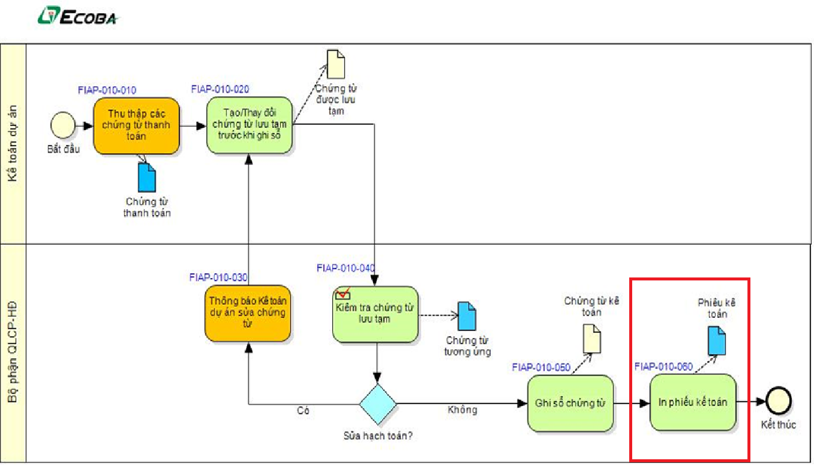

## **Assumptions**

* Well-manage hard copy version of documents in SAP.

## **Risks**

* N/A

# **Operational Considerations**

## **Data Source**

<The following sections outline the requirements for the report object. The requirements, business rules and design specifications are combined in this document to provide a comprehensive view of the functional design.>

* 1. **Trigger**

N/A

* 1. **Dependencies**
     1. **Environment / Configuration**

N/A

* + 1. **Development Dependencies**

N/A

* + 1. **Run / Execution Dependencies**

N/A

* 1. **Expected System Load**

N/A

1. **Design Considerations**
   1. **Design Details**
      1. **Access Method or Path**

**Execution:**

Customer – Specific Transaction Code: ZCOE0010

Menu Path: _________

Standard Transaction Code: _________

Other: _________

* + 1. **Required Custom Table**

Table Name:

Table Description:

| Field Name | Field Description | Key | Type | Length | Remarks |
| --- | --- | --- | --- | --- | --- |
|  |  |  |  |  |  |
|  |  |  |  |  |  |
|  |  |  |  |  |  |
|  |  |  |  |  |  |
|  |  |  |  |  |  |
|  |  |  |  |  |  |
|  |  |  |  |  |  |
|  |  |  |  |  |  |
|  |  |  |  |  |  |
|  |  |  |  |  |  |

* 1. **Screen Flow**

<Describe screen flow. Use a flow screen diagram where appropriate. Describe the high-level purpose for each of the screens and document the conditions for screen transition. Insert a Visio Diagram to show the flow between the various screens. For complex flows, write a narrative that speaks to the diagram. Ex: Customer Order process. In the screen flow, please indicate on the arrows any actions that steer the screen flow, and list and describe them in the 'Screen Flow Events' section>

* + 1. **Screen Flow Diagram**

<In this diagram, give an overview of all the screen required in the transaction, and how they relate to each other. On the arrows that link screens, please provide an 'Event' (Action) number. In 'Screen Flow Events' section, please then give a textual description of these events>

**List of Screens**

| Screen Number | Description |
| --- | --- |
|  |  |
|  |  |
|  |  |
|  |  |
|  |  |

**Screen Flow Events**

| Action | Description |
| --- | --- |
|  |  |
|  |  |
|  |  |

* + 1. **FI_F001 Phiếu kế toán (Tcode ZFIF001)**
       1. **Layout – Title, Header, Footer**

Title: Phiếu kế toán

Header: N/A

Footer: N/A

* + - 1. **Sample Screen**

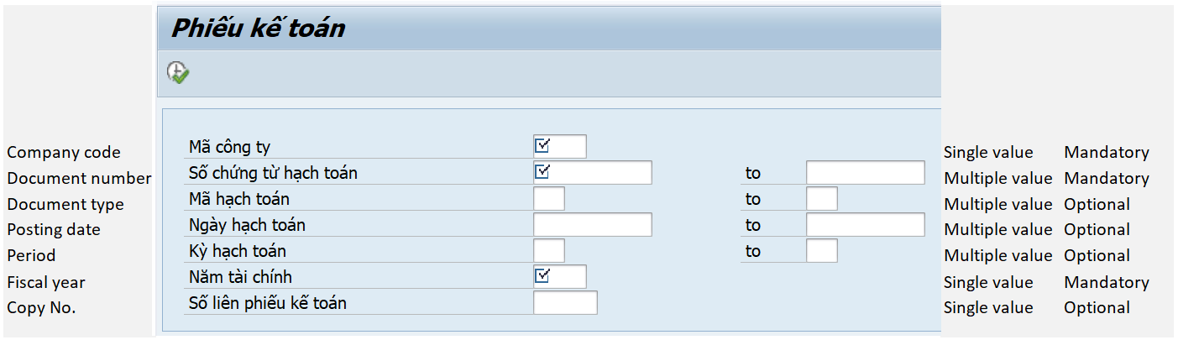

Note: Đổi tên các trường thành tiếng Anh

* + - 1. **Screen Content**

| Field Sequence | Output Field Name | Logic for Determining Field Value | Format Specification |
| --- | --- | --- | --- |
|  | Company code | Selection Screen |  |
|  | Document number | Selection Screen |  |
|  | Document type | Selection Screen |  |
|  | Posting date | Selection Screen |  |
|  | Period | Selection Screen |  |
|  | Fiscal year | Selection Screen |  |
|  | Copy No. | Selection Screen |  |

* + - 1. **Sample Screen**



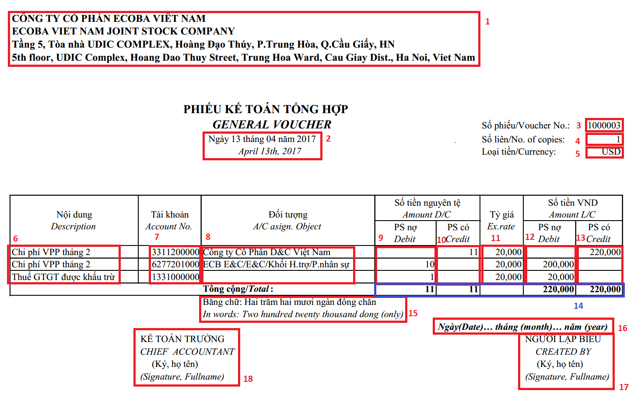

| Field Sequence | Output Field Name | Logic for Determining Field Value | Format Specification |
| --- | --- | --- | --- |
|  | Tên công ty, địa chỉ | Lấy theo file Thông tin chung | Char |
|  | Ngày tháng năm | - Từ số chứng từ, năm tài chính, company code nhập ở màn hình tham số tại trường: Document number. Fiscal year, Company code  - Vào Tcode: FB03: nhập thông tin đó vào  - Các tham số nhập gồm : Comapy code + Document Number+ Fiscal Year  Lấy giá trị tháng năm của **Posting Date** |  |
|  | Số phiếu | Document number (Số chứng từ) nhập ngoài Selection Screen |  |
|  | Số liên | Copy No. (Số liên phiếu kế toán) nhập ngoài Selection Screen |  |
|  | Loại tiền | - Từ số chứng từ, năm tài chính, company code nhập ở màn hình tham số tại trường: Document number. Fiscal year, Company code  - Vào Tcode: FB03: nhập thông tin đó vào  - Các tham số nhập gồm : Comapy code + Document Number+ Fiscal Year  Lấy trường Currency trên màn hình |  |
|  | Nội dung | Hiển thị diễn giải nghiệp vụ của từng line chứng từ  Tham chiếu cách lấy diễn giải chứng từ theo File Thông tin chung |  |
|  | Tài khoản | Tài khoản hạch toán  - Từ số chứng từ, năm tài chính, company code nhập ở màn hình tham số tại trường: Document number. Fiscal year, Company code  - Vào Tcode: FB03: nhập thông tin đó vào  - Các tham số nhập gồm : Comapy code + Document Number+ Fiscal Year    Lấy thông tin ở trường GL account. Trên phiếu kế toán, thứ tự sắp xếp các line giống như thứ tự các line trên chứng từ kế toán |  |
|  | Đối tượng | - Từ số chứng từ, năm tài chính, company code nhập ở màn hình tham số tại trường: Document number. Fiscal year, Company code  - Vào Tcode: FB03: nhập thông tin đó vào  - Các tham số nhập gồm : Comapy code + Document Number+ Fiscal Year    Những line chứng từ nào có GL account 6* thì kiểm tra thông tin Cost center (KOSTL) và WBS element (PS_POSID). Nếu line nào có cả hai trường này thì ưu tiên lấy thông tin WBS element  **Lấy thông tin cost center:** Từ thông tin mã Cost center, vào màn hình **Tcode KS03,** lấy thông tin trường **Description**    **Lấy thông tin WBS element:** Từ thông tin mã WBS element, vào màn hình **Tcode CJ20N,** lấy thông tin trường **Description**    **Những line chứng từ có Account type K, D** thì lấy thông tin Mã vendor/customer theo file Thông tin chung |  |
|  | Số tiền nguyên tệ_ Nợ | **Chỉ hiện thông tin khi chứng từ trên BKPF có Currency khác VND, nếu Currency=VND thì để trống**    - Từ số chứng từ, năm tài chính, company code nhập ở màn hình tham số tại trường: Document number. Fiscal year, Company code  - Vào Tcode: FB03: nhập thông tin đó vào  - Các tham số nhập gồm : Comapy code + Document Number+ Fiscal Year    Kết hợp thông tin GL account + Debit/Credit indicator (S/H) + Amount + NP  - Nếu GL account ở line S và trường NP rỗng lấy số tiền Amount vào cột Phát sinh nợ  - Nếu GL account ở line S và trường NP khác rỗng thì Phát sinh nợ để trống  - Nếu GL account ở line H và trường NP khác rỗng lấy số tiền Amount vào cột Phát sinh nợ nhưng với số tiền âm  - Nếu GL account ở line H và trường NP rỗng thì Phát sinh nợ để trống |  |
|  | Số tiền nguyên tệ_ Có | **Chỉ hiện thông tin khi chứng từ trên BKPF có Currency khác VND, nếu Currency=VND thì để trống**    - Từ số chứng từ, năm tài chính, company code nhập ở màn hình tham số tại trường: Document number. Fiscal year, Company code  - Vào Tcode: FB03: nhập thông tin đó vào  - Các tham số nhập gồm : Comapy code + Document Number+ Fiscal Year    Kết hợp thông tin GL account + Debit/Credit indicator (S/H) + Amount + NP  - Nếu GL account ở lỉne H và trường NP rỗng lấy số tiền Amount vào cột Phát sinh có  - Nếu GL account ở lỉne H và trường NP khác rỗng thì Phát sinh có để trống  - Nếu GL account ở line S và trường NP khác rỗng lấy số tiền Amount vào cột Phát sinh có nhưng với số tiền âm  - Nếu GL account ở line S và trường NP rỗng thì Phát sinh có để trống |  |
|  | Tỷ giá | **Chỉ hiện thông tin khi chứng từ trên BKPF có Currency khác VND, nếu Currency=VND thì để trống**  - Từ số chứng từ, năm tài chính, company code nhập ở màn hình tham số tại trường: Document number. Fiscal year, Company code  - Vào Tcode: FB03: nhập thông tin đó vào  - Các tham số nhập gồm : Comapy code + Document Number+ Fiscal Year    Lấy thông tin ở trường **Exchange rate** |  |
|  | Số tiền VND_Nợ | - Từ số chứng từ, năm tài chính, company code nhập ở màn hình tham số tại trường: Document number. Fiscal year, Company code  - Vào Tcode: FB03: nhập thông tin đó vào  - Các tham số nhập gồm : Comapy code + Document Number+ Fiscal Year    Kết hợp thông tin GL account + Debit/Credit indicator (S/H) + Amount in LC + NP  - Nếu GL account ở line S và trường NP rỗng lấy số tiền Amount in LC vào cột Phát sinh nợ  - Nếu GL account ở line S và trường NP khác rỗng thì Phát sinh nợ để trống  - Nếu GL account ở line H và trường NP khác rỗng lấy số tiền Amount in LC vào cột Phát sinh nợ nhưng với số tiền âm  - Nếu GL account ở line H và trường NP rỗng thì Phát sinh nợ để trống |  |
|  | Số tiền VND_Có | - Từ số chứng từ, năm tài chính, company code nhập ở màn hình tham số tại trường: Document number. Fiscal year, Company code  - Vào Tcode: FB03: nhập thông tin đó vào  - Các tham số nhập gồm : Comapy code + Document Number+ Fiscal Year    Kết hợp thông tin GL account + Debit/Credit indicator (S/H) + Amount in LC + NP  - Nếu GL account ở lỉne H và trường NP rỗng lấy số tiền Amount in LC vào cột Phát sinh có  - Nếu GL account ở lỉne H và trường NP khác rỗng thì Phát sinh có để trống  - Nếu GL account ở line S và trường NP khác rỗng lấy số tiền Amount in LC vào cột Phát sinh có nhưng với số tiền âm  - Nếu GL account ở line S và trường NP rỗng thì Phát sinh có để trống |  |
|  | Cộng | Cộng tổng số phát sinh Nợ, phát sinh Có của chứng từ |  |
|  | Bằng chữ | Đọc số tiền bằng chữ tiếng việt/tiếng anh |  |
|  | Ngày, tháng năm | Để trống người dùng tự điền khi in |  |
|  | Người lập biểu (Ký, họ tên) | User thực hiện hạch toán chứng từ trên hệ thống  Vào màn hình FB03 xem thông tin chứng từ    Lấy thông tin ở trường Entered by vào **Tcode SU01** lấy thông tin ở trường **Full name** |  |
|  | Kế toán trưởng (Ký, họ tên) | Để trống |  |

* + - 1. **Screen Layout and Field List**

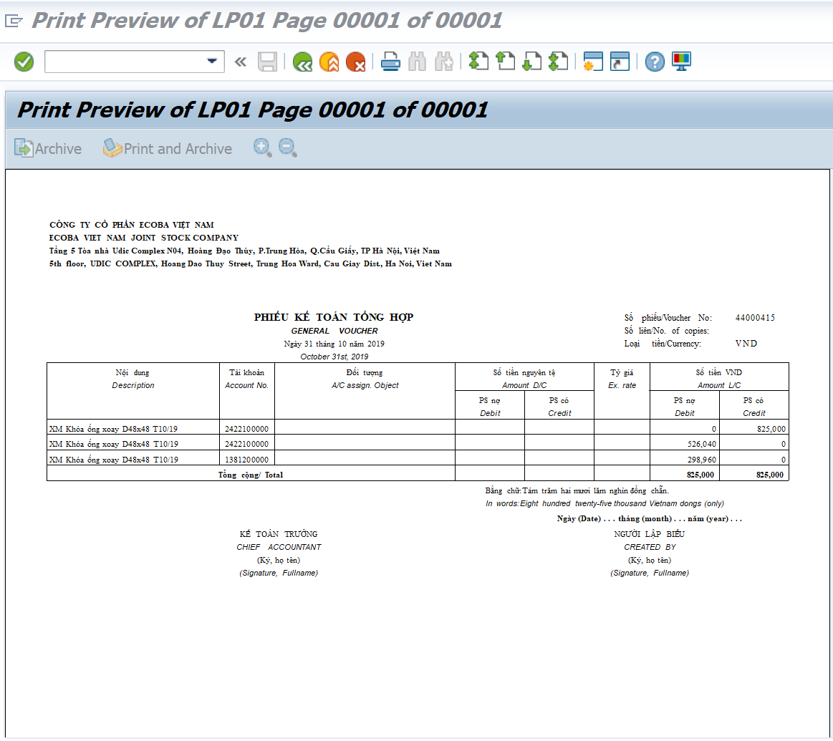

**Logic Before Output**

<In this section, describe any specific logic required before the screen is displayed (e.g. dynamically determined default value, set/get parameters, ...)>

**Logic After Input**

<In this section, describe any logic after the user presses enter or press nay button. (e.g. Get the material text after the user has entered the material number)>

**User Interactions**

<In this section, describe any specific knowledge required after the user has performed a specific action (e.g. User double clicks on customer number, and user is brought to customer master)>

| Action | Outcome |
| --- | --- |
|  |  |
|  |  |
|  |  |
|  |  |

**Error Messages**

<In this section, describe any user actions that have to result in an error message>

| Error | Reported Method | Error Message | Corrective Actions |
| --- | --- | --- | --- |
| <Enter message name> | <How error message should be reported?> | <Enter error message text> | <What should be the action after the program displays the message?> |
|  |  |  |  |
|  |  |  |  |

* 1. **Output Parameter**

<Describe Output parameters created such as file, field to be populated>

* 1. **Performance Requirements**

N/A

* 1. **Error Handling, Correction and Recovery**

N/A

1. **Security and Controls**
   1. **Security Requirements**

| Role | Level of Security |
| --- | --- |
|  |  |
|  |  |

* 1. **Auditing and Control Requirements**

N/A

1. **Test Scenarios**

| Scenario | Step ID | Perform and Data Input | Expected Result |
| --- | --- | --- | --- |
|  |  |  |  |

1. **Attachments and Documentation**